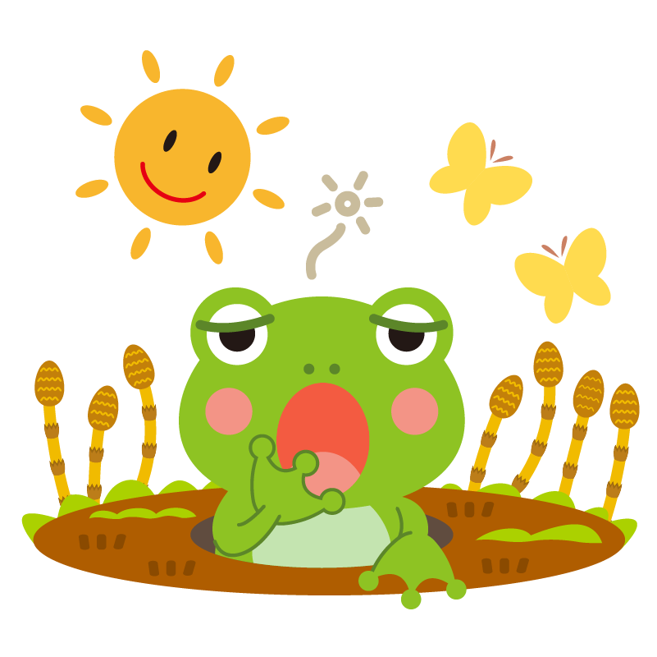
長伏小学校図書室だより ２０２４.3

本年度の貸出が残りわずかとなりました。今借りている本は８日(金)までに返しましょう。新しい本が入ってきています。人気の本は予約が入っていますので、読み終わったら早めに返しましょう。来年度もたくさんの本を読んでください。

★★春休み前スケジュール★★
貸出最終日 3月６日(水)
完全返却日 3月８日(金)
春休みの貸出はありません。ジンタ号(３／８)を利用しましょう。

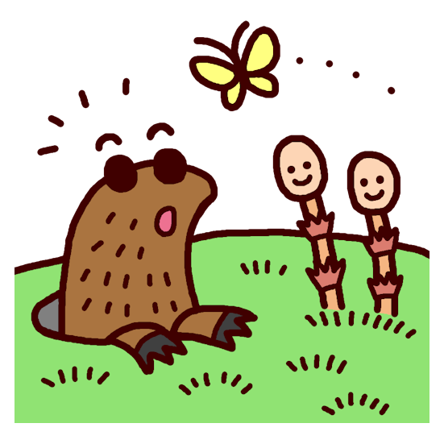

学年 | 学年ごとの人気本トップ３(４月から２月)
 | １位 | ２位 | ３位
１年生 | ポケモン熟語大辞典 | ポケモン空想科学読本 | レストランのおばけずかん
２年生 | 日本の都市伝説大百科 | ポケモン熟語大辞典 | だいとかいのおばけずかん
３年生 | ポケモン熟語大辞典 | ドラえもん科学ワールド  人類進化の不思議 | ドラえもん探求ワールド  衣服と制服のひみつ
４年生 | ヘレンケラー | クレオパトラ | ドラえもん科学ワールド  南極の不思議
５年生 | ドラえもん科学ワールド  南極の不思議 | ドラえもん科学ワールド  動植物の不思議 | ドラえもん科学ワールド  生物の源・海の不思議
６年生 | すずめの戸締まり | 5分後に思わず涙 | ５秒後に意外な結末
○新しい本(貸出中の本は予約ができます)
・たんたのたんけん／中川李枝子 作
・宇宙人がいた／やまだともこ 作
・かわいい子ランキング／ブリジット･ヤング 作
・よそんちの子／いとうみく 作
・ホワイトバード／R・J・パラシオ 原作
・青空小学校いろいろ委員会５巻／小松原宏子 作
・願いがかなう自動はんばいき３巻／山口タオ 作
・雨ふる本屋と雨もりの森／日向理恵子 作
・まよなかのサイクリング／たるいしまこ 作
・妖怪コンビニで、バイトはじめました／令丈ヒロ子 著
・はなとりかえっこ／角野栄子 作
【よみもの】
・名探偵コナン から紅の恋歌
・名探偵コナン 大怪獣ゴメラVS仮面ヤイバー
・世界一クラブ８．９／大空なつき 作
・おとな体験授業？／なかがわちひろ 作
・やっぱり犬がほしい／スギヤマカナヨ 作
・ナナのバッグのメタモルフォーゼ／あんびるやすこ 著
・保護ねこ活動ねこかつ！／髙橋うらら 著
・おしりたんていいせきからのSOS／トロル 作
・あるかしら書店／ヨシタケシンスケ 著
・時間の女神のティータイム／あんびるやすこ 作
・がっこうのおばけずかんおちこくさま／斉藤洋 作
・サバンナで野生動物を守る／沢田俊子 著
・ハチ公物語／岩貞るみこ 作
・博物館の少女騒がしい幽霊／富安陽子 著
・あいがあれば名探偵／杉山亮 作
・とびばこのひるやすみ／村上しいこ 作
・１ねん１くみの女王さま３／いとうみく 作

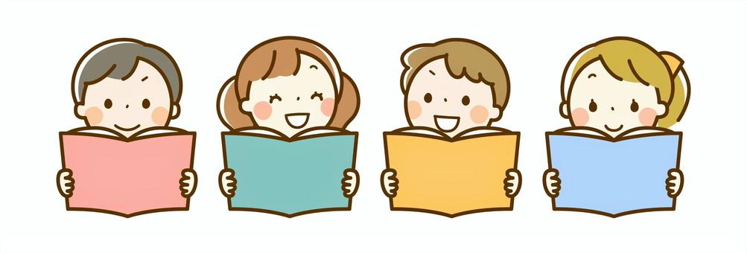

【えほん】
・大ピンチずかん２／鈴木のりたけ 作
・怪談えほん ４冊
・うどん対ラーメン／田中六大 作
・すいぞくかんのおいしゃさん／大塚美加 文 齋藤槙 絵
・こんとあき／林明子 作
・しずくのぼうけん／マリア・テルリコフスカ 作
・ゆかしたのワニ／ねじめ正一 文 コマツシンヤ 絵
・ノラネコぐんだんぺこぺこキャンプ／工藤ノリコ 著
・ともだちってだれのこと？／岩瀬成子 作
・ごきげんななめなおさるさん
・ハンタイおばけ
・かげパ／富安陽子 作
・恐竜トリケラトプスとティラノクイーン
・オニのサラリーマンじごくごくらく運動会
富安陽子 文 大貫妙子 絵

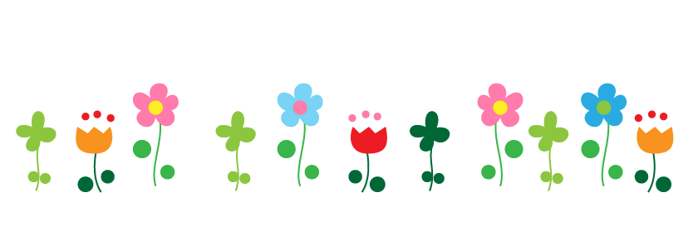
【そのほか】
・水害のサバイバル
・ゴミの島のサバイバル
・植物世界のサバイバル１．２
・ざんねんないきもの事典やっぱり
・ドラえもん探究ワールドこのマーク、なんだかわかる？
・図鑑NEO乗りもの
・頭がよくなるあやとり大百科
・図解大事典深海生物
・やさいのはななんのはな？／宮崎祥子 構成・文
・戦国人物伝 上杉謙信
・戦国人物伝 大久保利通
・伝記NEXT 安藤百福
・伝記NEXT 新島八重
・ホホジロザメ／沼口麻子 文 関俊一 絵
・ギネス世界記録2024
・おもちゃの迷路
・伝わる話し方
・ドローン大解剖 全3巻
・超リアル戦国武士と忍者の戦い図鑑

